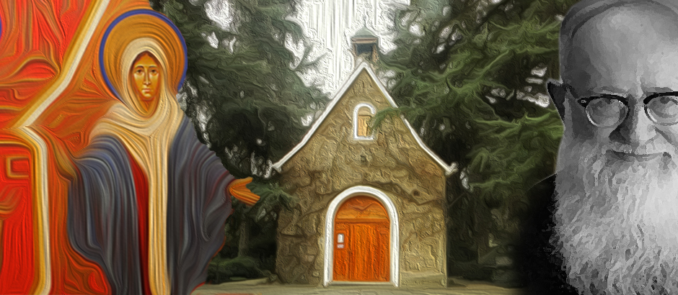
4
Santuario hogar, escuela de fe y misión para renovar el mundo

Visión general
del contenido
Obje

LAS HUELLAS DE DIOS
El Santuario Hogar lugar privilegiado en donde como familia podemos descubrir las
huellas de Dios en nuestra vida
El método de la Fe Práctica en la Divina Providencia , sus pasos para descubrir
y discernir la voluntad de Dios tanto en lo personal como familiar.

Que el Santuario Hogar, sea una escuela en donde aprendemos a descubrir el
querer de Dios para nuestra Familia, y para la vida.

La Fe Práctica en la Divina Providencia
Queremos descubrir cómo el Padre José Kentenich nos invita a vivir nuestra Fe, de una
Manera práctica.

La Fe Práctica en la Divina Providencia es uno de los mayores aportes de la es-
................
piritualidad de Schoenstatt a la Iglesia, que nos lleva a descubrir a Dios y su voluntad
en medio del mundo, en y a través de las creaturas, de lo material, de los afanes y cir-
cunstancias concretas de la vida. No es solo una confianza en Dios, sino más bien una
cosmovisión, una búsqueda activa del Dios de la vida y de la historia que involucra
toda nuestra existencia, un camino de santidad para el mundo actual. Para las familias
es un método a través del cual, en Alianza de Amor se va descubriendo el querer de
Dios para cada familia, matrimonio, hijos, mundo laboral, social, etc.

El Santuario Hogar lugar donde como familia
descubrimos las “huellas de Dios”

La Hna. Annete Nailis en el libro “La santificación de la vida diaria” explica
que todas las cosas son huellas y deseos encarnados de Dios: “Las cosas de este
mundo no sólo tienen un valor propio, sino que además una significación simbólica.
Todas ellas son como pequeños profetas de Dios, que por encargo suyo nos traen una
buena nueva de Dios, de sus atributos y de sus propósitos, para inflamarnos en un
gran amor a Dios”.
Así, todo lo que se viva dentro del santuario hogar nos debe llevar a Dios.
Cada experiencia filial y fraterna debe llegar a ser camino para encontrarse con nues-
tro creador. Por el contrario, cuando las relaciones familiares no son cálidas y pierden

humanidad, se van depositando las semillas de la deshumanización.

Un ejemplo del mismo libro de “La santificación de la
........................................................
vida diaria” nos ilustra cómo un mal discernimiento de la vo-
luntad de Dios en nuestro hogar produce desarmonía: “Una ma-
dre va a diario a la Iglesia, pero siempre a la hora en que su
marido tiene que irse al trabajo y los hijos tienen que prepara-
rse para ir a la escuela.Naturalmente todo anda revuelto en la
casa. Uno de los hijos no quiere levantarse, otros dos se están
peleando, un cuarto se quema al echarse el café… mientras el
marido malhumorado y nervioso se va corriendo al trabajo
sin desayunar. Mientras tanto la mujer reza en la Iglesia”.
¿Pero cómo podemos discernir bien la voluntad de
Dios? Es aquí donde el Padre José Kentenich plantea su mé-
todo, que como familia queremos aplicar en nuestra vida

El método de la Fe Práctica
en la Divina Providencia
Vivir la Fe Práctica en la Divina Providencia implica un apren-
dizaje, un camino de vida que lleva a colocar siempre la mano
en el pulso del tiempo y el oído en el corazón de Dios. Dentro
del hogar se aplica para discernir la voluntad de Dios tanto personal como familiar.

Primer Paso: observar las voces del tiempo y del alma
La voz del tiempo es la voz de Dios (Vox temporis vox Dei). Dios nos habla tanto a través
de los grandes acontecimientos, como de los pequeños que ocurren en la vida personal, fa-
miliar o del trabajo. Los grandes problemas que afectan al país y al mundo son invitaciones
de Dios a construir un mundo y una sociedad mejor. Pero también Dios constantemente
sale a nuestro encuentro en cada circunstancia de la vida. Son las voces del tiempo.
El Padre Kentenich explica que Dios nos habla también a través de las voces
interiores que se suscitan en nuestro corazón, los anhelos, inquietudes y deseos que
se despiertan en le corazón a veces impulsados por circunstancias externas que nos
tocan. Son las voces del alma.
Para descubrir a ese Dios que nos quiere hablar tanto en el tiempo como en el
alma necesitamos detenernos a observar lo que ocurre a nuestro alrededor y en nues-
tro corazón. La gran herramienta para ello es la Meditación de la vida. Tal como María
meditaba todo lo que le ocurría en su corazón, nosotros estamos llamados a seguir su
ejemplo. En este sentido la Alianza de Amor con María nos regala la gracia para des-
cubrir a través de la meditación de la vida, el querer de Dios. Y el Santuario Hogar se
transforma en escuela de meditación para los matrimonios y sus familias.

Segundo Paso: discernir la voluntad de Dios
Desde una actitud de niño ante Dios que asegura la sintonía con él, debemos apren-
der a comparar esas voces del tiempo y del alma con situaciones análogas tanto en
la vida personal como en la historia de Schoenstatt y de la Iglesia que nos permiten
descubrir cómo se han enfrentado situaciones similares.
También nos lleva a cotejar con las voces del ser. Estas se encuentran en:
• el orden de ser natural que es base de la ley natural;

................
• el orden de ser sobrenatural que Dios nos regala a través de la gracia;
• las leyes de desarrollo y crecimiento que Dios coloca en la creación;
• el deber de estado;
• La Sagrada Escritura;
• el Magisterio de la Iglesia que contiene su reflexión sobre la vida natural y
sobrenatural a la luz de Dios y que asegura una orientación clara y segura a
través de la historia;
• el Ideal Personal y de la comunidad a la que se pertenece;

• La autoridad y el testimonio de personas “creíbles”.

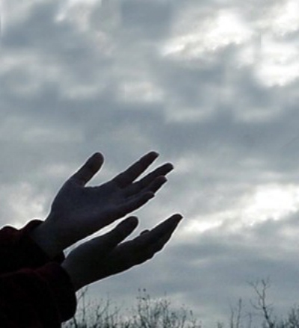No podemos, ni tampoco es necesario consultar todas estas voces del ser, sino que
..............................................
...............................
................
................
focalizamos en aquellas que tocan o se refieren a la decisión que debemos tomar.
Por tratarse de un diálogo con Dios, hay que tomar conciencia que cualquier decisión
que se tome, se mueve en el “claroscuro de la fe”, de modo que nunca tendremos
certezas totales. Basta ver el caso de Abraham, Padre de la Fe, quien sube al monte
Moriah para sacrificar a su hijo Isaac sin entender qué se proponía hacer Dios, toman-
do en cuenta que Él mismo le había prometido una gran descendencia. Solo después,
cuando Dios interviene para salvar a Isaac, Abraham tuvo la seguridad de haber inter-
pretado adecuadamente la orden de Dios. (Génesis 22, 1-18)
Tomar una decisión implica dejar algo de lado y renunciar, por eso nos cuesta.
Además conlleva un riesgo y se temen las consecuencias de la equivocación. Sin em-
bargo justamente nuestra libertad para decidir constituye nuestra esencia como seres
humanos. Pueden surgir dudas: ¿será esto lo que Dios quiere de nosotros? ¿y si nos
equivocamos?, ¿no debieran analizarse mejor las voces? Pero el que no se arriesga, no
cruza el río.

Tercer paso, realizar la voluntad de Dios

La fe es un riesgo que implica un salto del corazón, de la
inteligencia y la voluntad, a veces incluso saltos mortales.
Pero si descubrimos la voluntad de Dios, entonces ten-
emos que lanzarnos por ese camino, aunque caminemos
por el claroscuro y no tengamos la certeza de dónde caer-
emos. Sólo quien tiene una confianza filial en Dios Padre,
es capaz de optar y arriesgarse para seguir los caminos del
Señor con alegre confianza y heroísmo.
Pero no basta tomar una decisión, hay que realizar-
la. “No todo el que diga Señor, Señor, entrará en el Reino
de los Cielos, sino el que haga la voluntad de mi Padre
celestial”. (Mt 7,21)
El Padre Kentenich define al hombre nuevo como
aquel que “sabe lo que quiere, quiere lo que sabe y realiza lo
que sabe y quiere”, a diferencia del hombre masa. Si habla-
mos del Santuario Hogar como un Taller del Hombre Nuevo,
éste se forja en la acción.
El Padre explica también que si no hay acción no
hay formación; puede haber conocimientos, reflexión e
ideas, pero el carácter se forja en la acción. Por eso hay
que lanzarse al agua y aprender a nadar nadando. Si no
resulta, no importa. A Dios le basta el esfuerzo. Si caemos,
reconocemos el fracaso, tendemos las manos hacia el Se-
ñor y la Mater y seguimos adelante, sin desanimarnos ni
abandonar la batalla.
El Padre Kentenich nos enseña la “ley de la puerta abi-
erta”: Dios habla a través de las puertas que se abren y se
cierran en nuestro caminar por la vida.

Cuarto paso, evaluar

Al seguir la “ley de la puerta abierta” de acuerdo a las voces del alma, del tiempo y
del ser, se aplica la “ley de la resultante creadora”, que nos lleva a evaluar los resul-
tados de nuestro discernimiento y seguimiento de la voluntad de Dios. Si realmente
hemos sintonizado con el querer de Dios, la obra realizada es de Dios y mía y por lo
tanto debe llevar las huellas de ambos. Se ven los frutos de la acción que no necesari-
amente es el éxito humano como la evaluación económica de una empresa. Se ven los

frutos evangélicos del Espíritu: “amor, alegría y paz, generosidad, comprensión de los
demás, bondad y confianza, mansedumbre y dominio de sí mismo”. (Gal 5, 19-24)

Estos frutos pueden darse sin éxitos materiales, siguiendo un camino de fracaso,
................soledad y dificultades. Basta ver el camino del Padre Kentenich en Dachau y Milwaukee.

La resultante creadora es negativa cuando se disminuye el nivel espiritual y la
libertad, cuando surgen signos de esclavitud ante las cosas, el poder y el tener, cuando
se mantiene la intranquilidad y surge el materialismo, el egoísmo y cuando disminuye
la generosidad y la alegría.

“El hijo de la Providencia se siente en todas las situaciones un hijo predilecto
de Dios. No se trata de que Dios esté dormido, antes bien, es como si Dios y yo estu-
viésemos solos en el mundo. Con tal esmero sostiene El los hilos de mi vida.Yo soy
la ocupación predilecta de Dios y Dios es mi ocupación predilecta personal, en la
práctica es esto lo que significa ser hijo de la Providencia”. (Biografía Dios Presente. Padre
Kentenich 1950 )

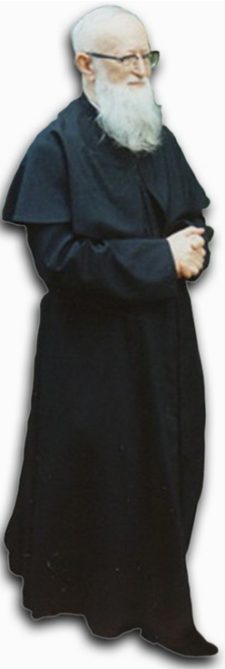erencias

I.- A la luz de la Fe Práctica en la Divina Providencia,
busquemos las huellas de Dios en nuestro Santuario Hogar

Preguntémonos como matrimonio o familia:

a. ¿Podríamos nombrar algunos acontecimientos que han marcado
la historia de nuestro santuario hogar en estos años? Por ejemplo: la
partida de un hijo a la Universidad; decisiones importantes; enferme-
dad; otros.

b. Tener un momento de oración como familia en torno al santuario hog-
ar, agradeciendo por el paso de Dios en nuestras vidas; entregando lo
difícil y lo que quisiéramos conquistar.

II.A la luz de la Divina Providencia busquemos la huellas de Dios en nues-
tra vida y compartamos sobre ellas en el grupo.

a. Cada uno piense en algún acontecimiento que le ha tocado vivir en los
días pasados después de la última reunión.

b. Esto compartirlo con el grupo

c. Descubrir juntos dónde reconocemos las huellas de Dios en todo lo
que hemos intercambiado. ¿Qué me llamó la atención? ¿Dónde podemos
intuir las huellas de Dios; su cercanía, sus deseos, las cosas que no
podemos comprender?

III.- A la luz de la Fe Práctica en la Divina Providencia aprendemos a des-
cubrir al Dios de la vida, a un Padre cercano que nos ama, nos acompaña
con su mirada y nos necesita.

En este año de la Fe, queremos hacer más cercana en nuestro santuario hogar
su presencia, y esto a través del Símbolo de la mirada del Padre.

El Padre Kentenich refiriéndose a este símbolo nos dice:
“¿Qué debe ser el símbolo de la mirada del Padre para nosotros? En primer
lugar una profesión de Fe, una profesión de Fe pública. Creo en Dios Padre
de cielo y tierra .Lo que expresa el Padre Nuestro, es nuestra posesión más
íntima, nuestra propiedad. Este signo, la mirada del Padre nos debe iluminar

siempre”.

En este año podríamos conquistar o renovar la colocación del Símbolo para nue-
stro santuario hogar ofreciéndole a la Mater nuestro aporte al capital de gracias
como familia. Por ejemplo: cada noche agradecer por algún acontecimiento, en el
cual experimenté la presencia del Dios Providente en mi vida, (una sonrisa, tener
trabajo, un gesto de amor de un hermano, el efecto que se produjo cuando pude
hacer feliz a alguien; cuando el esposo la esposa o los hijos nos sorprenden con
alguna alegría etc.).

Lecturas complementarias

• Libro Dios Presente. Padre José Kentenich.
Recopilación de textos sobre la Divina Providencia.

• Libro a las Familias. Padre José Kentenich.
Conferencia 21 de Agosto 1966 - Págs. 91-108

• Catecismo de la Iglesia Católica.
(Capítulos Vida de la Gracia. Ley natural. Creación de Dios. Magisterio)s

